Leçon sur les compléments circonstanciels (temps, lieu, moyen, manière, but)

Il s’agit d’une **fonction par rapport à la phrase**

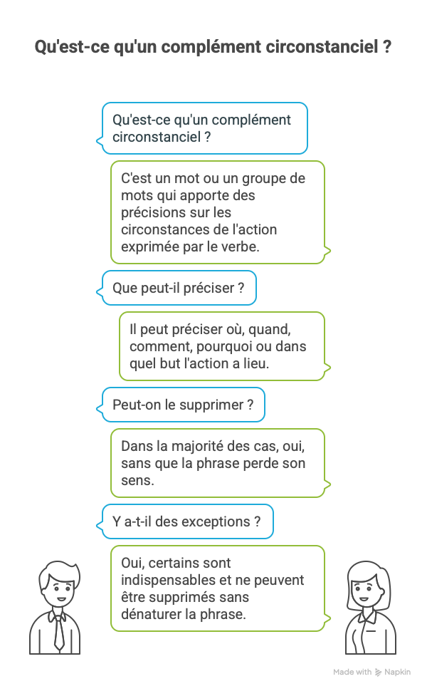1. Définition et rôle des compléments circonstanciels

Un complément circonstanciel (abrégé CC) est un mot ou un groupe de mots qui apporte des précisions sur les circonstances de l’action exprimée par le verbe.  
Il peut préciser où, quand, comment, pourquoi ou dans quel but l’action a lieu.  
Dans la majorité des cas, on peut déplacer ou supprimer un CC sans que la phrase perde son sens. Par exemple *: « J’ai cueilli des fleurs dans le jardin, ce matin*» peut devenir «*Ce matin, j’ai cueilli des fleurs dans le jardin ».*Certains compléments circonstanciels sont indispensables et ne peuvent être supprimés sans dénaturer la phrase, comme dans «*Je suis dans la rue*» où supprimer «*dans la rue*» rend la phrase incompréhensible.

2. Nature des compléments circonstanciels

Les compléments circonstanciels peuvent avoir différentes natures :

Groupe nominal ou groupe prépositionnel : exemple : «*Le chat dort* ***dans sa corbeille****».*

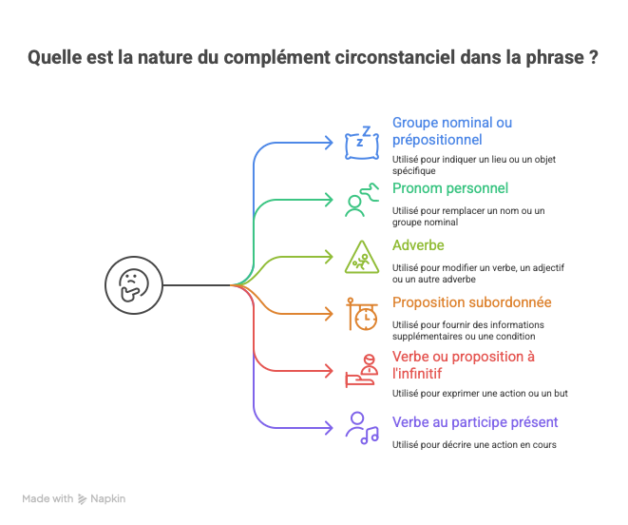Pronom personnel : *« J’****y*** *suis, j’****y*** *reste ».*

Adverbe : «*Les enfants jouent* ***dehors****».*

Proposition subordonnée : «*J’irai au cinéma quand j’aurai fini mes devoirs*».

Verbe ou proposition à l’infinitif : «*Tu iras au lit* ***après avoir mangé***».

Verbe au participe présent : «*Il travaille* ***en chantant***».

3. Les différents types de compléments circonstanciels

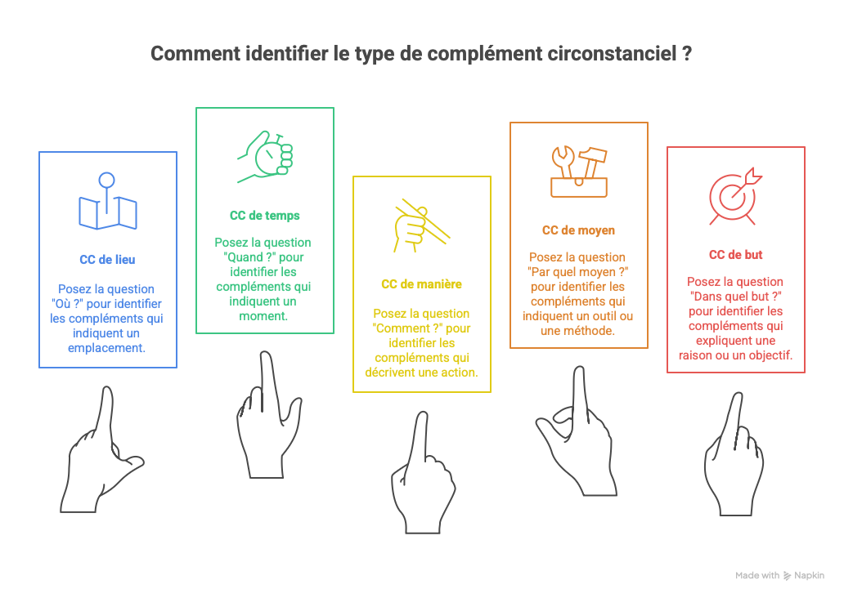

Pour identifier le type de CC, posez la bonne question après le verbe.  
Le tableau ci‑dessous résume les principaux compléments circonstanciels étudiés :

| Type de CC | Question posée | Exemples (courts) |
| --- | --- | --- |
| CC de lieu | Où ? | *sur la table ; dehors* |
| CC de temps | Quand ? | *dans l’après‑midi ; demain* |
| CC de manière | Comment ? | *avec tact ; doucement* |
| CC de moyen | Par quel moyen ? | *avec une scie ; en train* |
| CC de but | Dans quel but ? | *pour gagner de l’argent ; afin que tout le monde entende* |

3.1 Le complément circonstanciel de lieu (CCL)

Le CC de lieu indique l’endroit où se déroule l’action. Il répond à la question « Où ? ».  
Il peut être un groupe nominal introduit par une préposition *(« Mon crayon est* ***sur la table***»), un adverbe *(« Nous mangeons dehors*»), un pronom personnel («*J’****y*** *suis, j’****y*** *reste*»), ou une proposition subordonnée *(« Va* ***où tu veux***»).

Exemples :

*La rivière coule* ***près de la maison.***

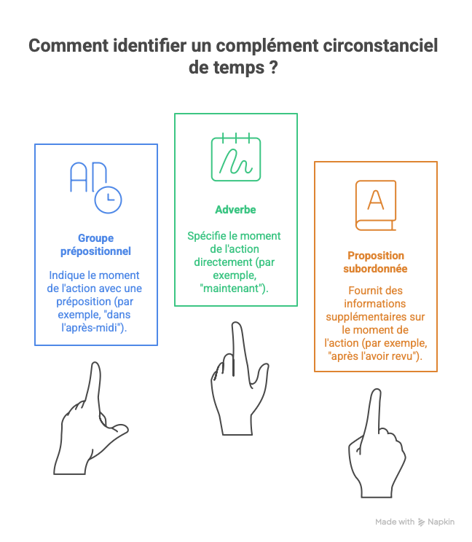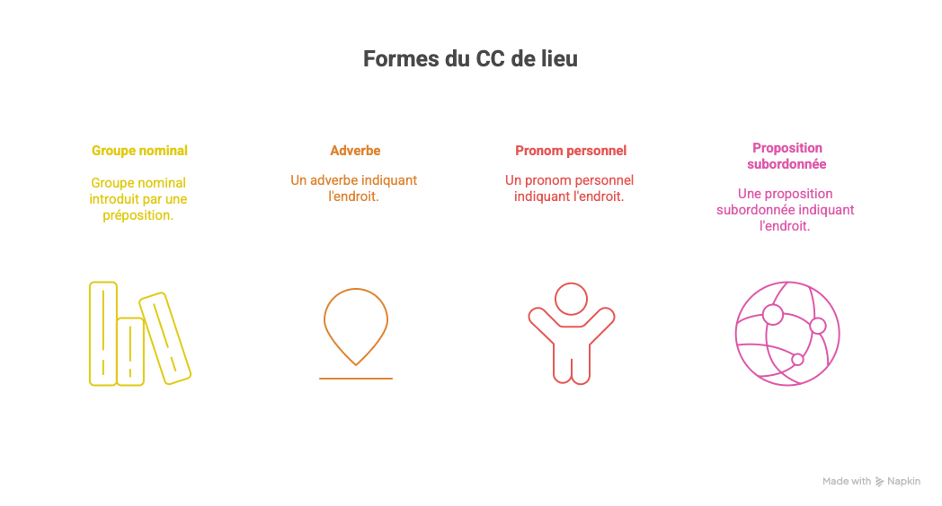

3.2 Le complément circonstanciel de temps (CCT)

Le CC de temps précise le moment de l’action et répond à « Quand ? ».  
Il peut être un groupe prépositionnel *(« J’arriverai* ***dans l’après‑midi****»),* un adverbe *(« Tu arrêtes* ***maintenant****»*), ou une proposition subordonnée («*Je suis resté pantois* ***après l’avoir vu*»).**

Exemples :

***En été****, nous allons souvent à la plage.*

*Je pars* ***demain****.*

3.3 Le complément circonstanciel de manière (CCMa)

Il indique la façon dont l’action se réalise et répond à « Comment ? ».  
Il peut s’agir d’un groupe prépositionnel *(« Il a agi* ***avec tact****»),* d’un adverbe *(« Il est arrivé* ***tout doucement****»*), d’un verbe au participe présent   *(« Il travaille* ***en chantant****»),* ou d’une proposition subordonnée *(« Il fait* ***comme si rien ne s’était passé****»).*

Exemples :

*Les élèves écoutent* ***attentivement.***

*Il répond* ***avec enthousiasme.***

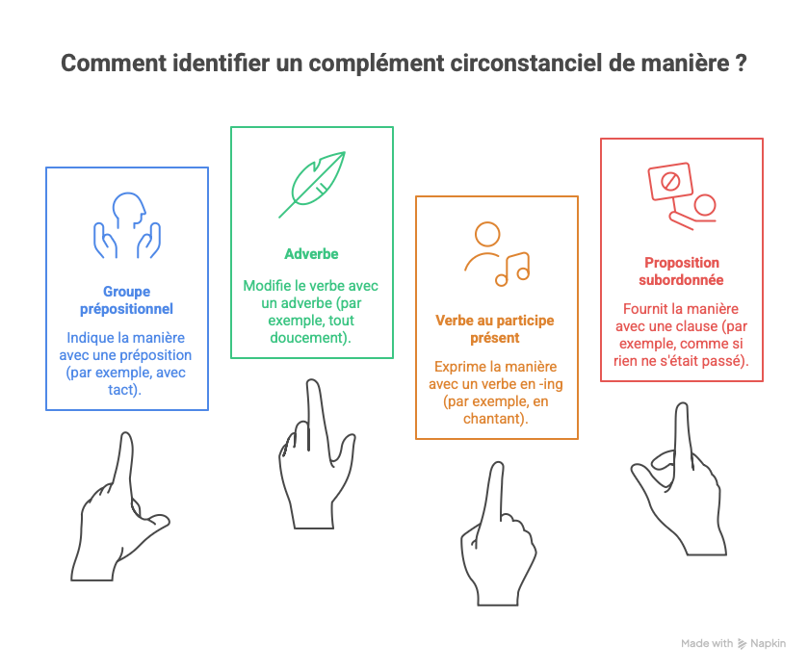

ant

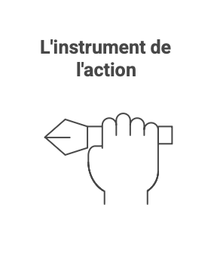3.4 Le complément circonstanciel de moyen (CCMo)

Il indique l’outil ou le moyen grâce auquel l’action est accomplie. On se demande « au moyen de quoi ? » ou « à l’aide de quoi ? ».  
Il est souvent introduit par avec, par, au moyen de ou grâce à. Exemple : *« Je travaille* ***avec ma tablette****» ; « Il coupe les arbres* ***avec une scie électrique****».*

Attention à ne pas confondre CC de moyen et CC de manière : le premier précise l’instrument utilisé tandis que le second décrit la façon de faire.

Exemples :

*Je voyage* ***en train.***

*Il écrit* ***avec un stylo.***

3.5 Le complément circonstanciel de but (CCB)

Il exprime l’objectif ou la finalité de l’action et répond à « Dans quel but ? ».  
Il peut être une proposition infinitive *(« Il travaille* ***pour gagner de l’argent****»)* ou une proposition subordonnée *(« Il parle fort* ***afin que tout le monde entende****»).*

Exemples :

*Il est venu* ***pour t’aider.***

*Elle s’entraîne tous les jours* ***afin de progresser.***

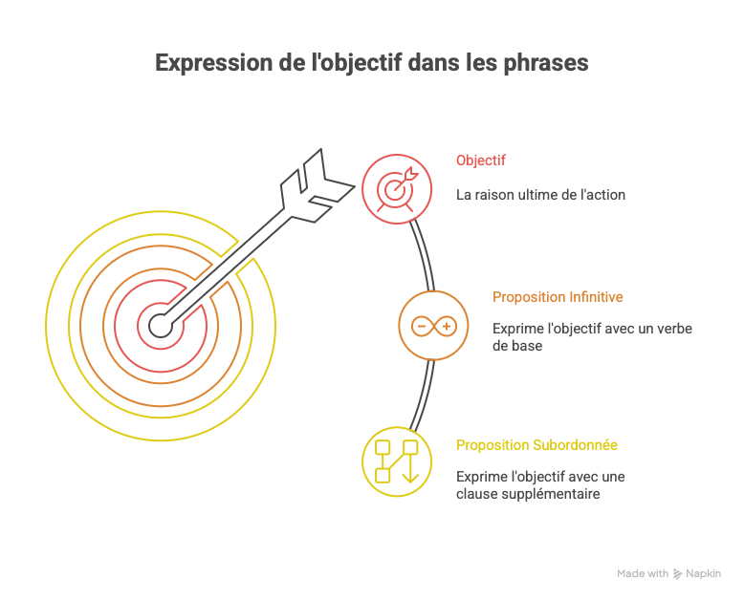

4. Conseils pour repérer et utiliser les compléments circonstanciels

Identifiez la question : après avoir trouvé le verbe, posez les questions « où ? », « quand ? », « comment ? », « avec quoi ? », « dans quel but ? » pour repérer un CC.

Testez la mobilité : déplacez le complément dans la phrase. S’il peut être déplacé ou supprimé sans altérer le sens, c’est vraisemblablement un complément circonstanciel.

Distinguez moyen et manière : le CC de moyen indique un instrument ou un outil, alors que le CC de manière décrit la façon de faire (souvent avec un adverbe ou un participe présent).

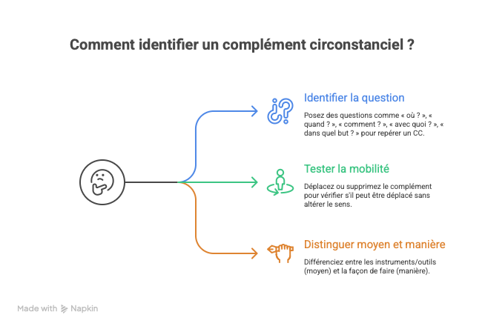

5. À retenir

Les compléments circonstanciels enrichissent les phrases en précisant les circonstances de l’action.

Ils peuvent prendre des formes variées : groupe nominal, pronom, adverbe, proposition subordonnée, verbe à l’infinitif, verbe au participe présent.

On peut généralement les déplacer ou les supprimer sans changer le sens global de la phrase.

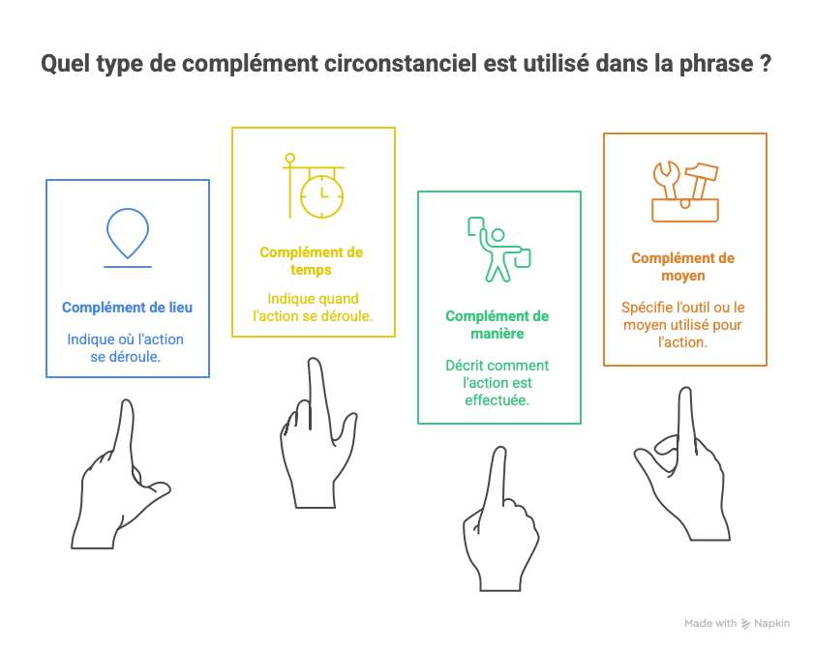Pour identifier le type de CC, posez la question correspondante et observez la nature des mots utilisés.